**Управління освіти і науки Волинської облдержадміністрації  
Управління освіти Луцької міської ради**

**Міське учнівське наукове товариство «Ерудит»**

**Комунальний заклад «Луцька гімназія №18 Луцької міської ради Волинської області»**

**Відділення: Комп’ютерні науки**

**Секція: Internet-технології та Веб-дизайн**

**ВИКОРИСТАННЯ ВЕБ-ТЕХНОЛОГІЙ ДЛЯ СТВОРЕННЯ СИСТЕМИ КЕРУВАННЯ ТА НАПОВНЕННЯ ВЕБ-САЙТУ**

**Роботу виконав:**

Патіюк Максим,

учень 10 класу комунального закладу   
«Луцька гімназія №18 Луцької міської ради Волинської області»

**Науковий керівник:**

Вітковський Роман Валерійович,

вчитель інформатики комунального закладу  
«Луцька гімназія №18 Луцької міської ради Волинської області»

**Луцьк – 2018**

ЗМІСТ

ПЕРЕЛІК УМОВНИХ СКОРОЧЕНЬ ТА АБРЕВІАТУР 3

РОЗДІЛ 1. ЗАГАЛЬНІ ПОНЯТТЯ ТА ОСОБЛИВОСТІ ВЕБ-САЙТІВ 7

1.1 Використанні матеріали та засоби 7

1.1.1 Програмне забезпечення, що використовувалося при розробці веб-сайту 7

1.1.2 Використані операційні системи 7

1.1.3 Використанні засоби 8

1.1.4 Використанні фреймворки 8

1.1.5 Сайти та книги для вивчення засобів та пошуку рішень до помилок 8

РОЗДІЛ 2. ОСОБЛИВОСТІ СИСТЕМИ КЕРУВПАННЯ ТА НАПОВНЕННЯ ВЕБ-САЙТУ 10

2.1 Особливості та переваги 10

2.2 Недоліки 11

2.3 Домен та хостинг 11

2.4. Реєстрація нового користувача 12

2.5. Вхід у існуючий акант 12

2.6 Профіль користувача 13

2.7 Створення посту 14

2.8 Редагування слайдера 16

ВИСНОВКИ 17

СПИСОК ВИКОРИСТАНИХ ДЖЕРЕЛ 19

# ПЕРЕЛІК УМОВНИХ СКОРОЧЕНЬ ТА АБРЕВІАТУР

* HTML (HyperText Markup Language) — стандартна мова розмітки веб-сторінок в Інтернеті. Більшість веб-сторінок створюються за допомогою мови HTML (або XHTML). Документ HTML оброблюється браузером та відтворюється на екрані у звичному для людини вигляді.
* CSS (Cascading Style Sheets) — спеціальна мова, що використовується для опису зовнішнього вигляду сторінок, написаних мовами розмітки даних. Найчастіше CSS використовують для візуальної презентації сторінок, написаних HTML та XHTML, але формат CSS може застосовуватися до інших видів XML-документів.
* PHP (Hypertext Preprocessor) — скриптова мова програмування, була створена для генерації HTML-сторінок на стороні веб-сервера. PHP є однією з найпоширеніших мов, що використовуються у сфері веб-розробок (разом із Java, .NET, Perl, Python, Ruby). PHP підтримується переважною більшістю хостинг-провайдерів. PHP — проект відкритого програмного забезпечення.
* JavaScript (JS) — динамічна, об'єктно-орієнтована мова програмування. Реалізація стандарту ECMAScript. Найчастіше використовується для створення сценаріїв веб-сторінок, що надає можливість на стороні клієнта (пристрої кінцевого користувача) взаємодіяти з користувачем, керувати браузером, асинхронно обмінюватися даними з сервером, змінювати структуру та зовнішній вигляд веб-сторінки.
* jQuery — популярна JavaScript-бібліотека з відкритим сирцевим кодом. Вона була представлена у січні 2006 року у BarCamp NYC Джоном Ресіґом (John Resig). Згідно з дослідженнями організації W3Techs, JQuery використовується понад половиною від мільйона найвідвідуваніших сайтів. jQuery є найпопулярнішою бібліотекою JavaScript, яка посилено використовується на сьогоднішній день.
* Bootstrap — це безкоштовний набір інструментів з відкритим кодом, призначений для створення веб-сайтів та веб-додатків, який містить шаблони CSS та HTML для типографіки, форм, кнопок, навігації та інших компонентів інтерфейсу, а також додаткові розширення JavaScript. Він спрощує розробку динамічних веб-сайтів і веб-додатків.
* Sublime Text — швидкий кросплатформенний редактор початкових текстів програм. Підтримує плагіни, розроблені за допомогою мови програмування Python.
* FileZilla Client — це вільна програма, багатоплатформний клієнт FTP з відкритим кодом. Бінарні коди доступні для Windows, Linux і Mac OS X. Підтримує FTP, SFTP та FTPS (FTP через SSL/TLS). На 2017 рік посідає шосту сходинку серед найпопулярніших завантажень всіх часів на SourceForge.net .
* Chromium — це самостійний веб-оглядач з відкритим вихідним кодом, поширюваним на основі ліцензій BSD. На основі цього відкритого коду компанія Google створила свій браузер Chrome під власною ліцензією EULA. Chromium включає рушій для відображення html-сторінок Web-Kit. Одна з найважливіших можливостей — це розширення на зразок розширень браузера Firefox.
* SQL (Structured query) — декларативна мова програмування для взаємодії користувача з базами даних, що застосовується для формування запитів, оновлення і керування реляційними БД, створення схеми бази даних та її модифікації, системи контролю за доступом до бази даних. Сама по собі SQL не є ані системою керування базами даних, ані окремим програмним продуктом.
* БД – база даних (SQL)

**ВСТУП**

Веб-технології стають популярнішими кожен день. І цьому є безліч причин. Наприклад, спрощення інтерфейсу користувача призвело до збільшення популярності мережі інтернет. Також, можна зауважити зростання потреби в отримання миттєвої інформації.

Очевидним фактом є те, що значна кількість людей підключається до Інтернету використовуючи смартфони, які мають менші екрани в порівнянні з персональними комп’ютерами. Саме тому з’явилася проблема, що більшість веб-сайтів не мають адаптивного дизайну, який є дуже важливим для забезпечення кращого відображення сайту на менших екранах.

Сьогодні кожен бізнес чи організація потребує веб-сайт, для продажу своїх товарів, реклами, ознайомлення клієнтів з організацією або просто для індексації в пошукових системах. Це стало обов’язковою складовою ведення бізнесу. В Інтернеті можна знайти сайти різних категорій – від сайтів величезних корпорація до маленьких сайтів-візиток.

Велику частку сайтів відіграють блоги. Зазвичай вони мають певну тематику. Головна особливість блогів полягає в тому, що в них публікуються статті. Багато користувачів Інтернету кожен день відвідують блоги, щоб взнати найсвіжіші новини,отримати цікаву інформацію, яка допоможе в повсякденному житі або відпочити від повсякденних справ. Наведені вище міркування і обумовлюють **актуальність роботи**.

**Мета роботи** – обґрунтувати доцільність створення веб-блогу з наявністю сучасних технологій та панелі керування сайтом

Досягнення поставленої мети конкретизується вирішенням наступних **завдань**:

* ознайомитись із структурою, особливостями, класифікацією та етапами створення веб-сайту та охарактеризувати основні інструментальні засоби розробки веб-сайту;
* з’ясувати доцільність використання веб-технологій для поширення інформації на тематику науки та сучасних технологій;
* розробити веб-сайт для поширення інформації на тематику науки та сучасних технологій.

**Об’єкт дослідження** - веб-блог на тематику науки та сучасних технологій.

**Предмет дослідження** – використання веб-технологій для представлення інформації про сучасні технології.

**Наукова новизна одержаних результатів** полягає в обґрунтованому використанні веб-технологій для керування веб-блогом та добавлення нових статей на веб-сайт:

**Практичне значення одержаних результатів –** отримані у роботі результати можуть використовуватись для цілеспрямованого створення веб-сайтів для представлення інформації на певну тематику або для здачі домашніх завдань. Розроблено функціональний веб-сайт, який повністю відповідає поставленим вимогам та запитам аудиторії для ознайомлення та роботи з науковим матеріалом.

# РОЗДІЛ 1. ЗАГАЛЬНІ ПОНЯТТЯ ТА ОСОБЛИВОСТІ ВЕБ-САЙТІВ

## 1.1 Використанні матеріали та засоби

### 1.1.1 Програмне забезпечення, що використовувалося при розробці веб-сайту

* Sublime Text 3 (пробна версія) – для написання коду сайту
* FileZilla – для завантаження сайту на віддалений сервер
* Google Chrome (версія для Windows та Android) – використовувався для тестування сайту в різних браузерах
* Chromium (версія для Linux) – використовувався для тестування сайту в різних браузерах
* Safari (версія для IOS) – використовувався для тестування сайту
* Microsoft Edge (версія для Windows) – використовувався для тестування сайту
* Internet Explorer (версія для Windows) – використовувався для тестування сайту
* Adobe Photoshop CC 2017 (пробна версія) – для створення логотипу та макету сайту

### 1.1.2 Використані операційні системи

* Linux (Ubuntu 17.10) – для тестування оптимізації сайту під різні операційні системи
* Windows (XP,7,8,10) – для тестування оптимізації сайту під різні операційні системи
* Android (4.4, 5.1, 6.0, 6.1, 7.1) – для тестування оптимізації сайту під різні операційні системи та адаптивності під малі екрани
* Samsung Smart TV – для тестування оптимізації сайту під різні операційні системи та адаптивності під великі екрани
* IOS (10.2, 11.1) – для тестування оптимізації сайту під різні операційні системи та адаптивності під малі екрани

### 1.1.3 Використанні засоби

* HTML – для базової верстки сайту
* CSS – для задання стилів та зовнішнього вигляду сайту
* JavaScript – для добавлення сайту динамічності та покращеного використання сайту
* PHP – для оброблення введених користувачем даних та виведення інформації з БД
* SQL + phpMyAdmin – для забезпечення роботи панелі керування сайтом постів та інших функцій

### 1.1.4 Використанні фреймворки

* jQuery
* Bootstrap

### 1.1.5 Сайти та книги для вивчення засобів та пошуку рішень до помилок

* W3Schools.com - для вивчення HTML, CSS, JavaScript, jQuery, Bootstrap, SQL
* Youtube.com – для вивчення адаптивного дизайну
* Google зображення – для знаходження ідей та мотивації
* Stackoverflow.com – форум, використаний мною для знаходження вирішень проблем та помилок під час створення сайту
* Sandbox.onlinephpfunctions.com – для онлайн виконання та дебагу PHP коду
* HTML5: Up and Running – книга, для вивчення HTML5
* Learning PHP, MySQL & JavaScript, 4th Edition – книга, для вивчення HTML, PHP, CSS, MySQL, JavaScript, jQuery
* Don't Make Me Think – книга, для покраження вмінь створення дизайну сайту

# РОЗДІЛ 2. ОСОБЛИВОСТІ СИСТЕМИ КЕРУВПАННЯ ТА НАПОВНЕННЯ ВЕБ-САЙТУ

## 2.1 Особливості та переваги

1. Україномовний інтерфейс
2. Наявність слайдера, який можна редагувати в графічному інтерфейсі
3. Можливість створити профіль користувача та додавати пости на сайт
4. Ієрархія (наявність звичайного користувача та адміністраторів)
5. Можливість вказати дані про себе, змінити пароль, відновити пароль, переглянути профілі інших користувачів або закрити доступ до перегляду свого посту
6. Всі дані введені користувачем, провіряються на наявність SQL ін’єкції, та шифрується перед відправленням на сервер щоб гарантувати безпеку персональних даних користувачів
7. Адаптивний дизайн сайту, отже його можна переглядати як на мобільних приладах так і на великих екранах комп’ютера чи телевізора (Рис. 2.1) (Рис. 2.2)
8. 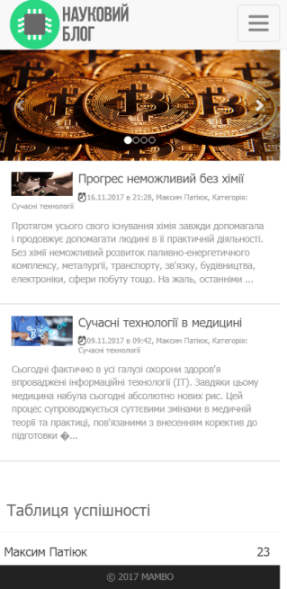Код має багато констант, що виведені в один файл, змінивши які, можна змінити тему, домен, базу даних сайту та зробити інший сайт

Рис 2.1 Вигляд сайту на мобільному приладі

## G:\Downloads\Наукова\1.jpg2.2 Недоліки

Рис 2.2 Вигляд сайту на персональному комп’ютері

* Сайт використовує застарілий протокол http, замість сучасного https та ssl сертифікату захисту
* Сайт недоступний для перегляду на дуже старих приладах, адже вони не підтримують CSS3 та JavaScript

## G:\Downloads\Наукова\2.jpg2.3 Домен та хостинг

Сайт має адрес nauka.zzz.com.ua та безкоштовний домен від хостингу zzz.com.ua. Хостинг сайту є платним, що забезпечує сайту кращу продуктивність, захист від DDoS атак та можливість обслуговувати велику кількість користувачів одночасно(Рис. 2.3).

Рис 2.3 Логотип хостингу

## 2.4. Реєстрація нового користувача

G:\Downloads\Наукова\3.jpgДля реєстрації нового користувача, при перегляді з великого екрану, потрібно натиснути на посилання “реєстрація” у хедері сайту. При перегляді з мобільного приладу потрібно перед цим натиснути на квадратик в верхній частині екрану, щоб відкрилося випадаюче меню (Рис 2.4). Відкриється нова сторінка з полями для введення Логіну, паролю, повторного паролю та пошти. Після введення цих даних та натиснення на клавішу “Реєстрація”, користувач зможе користуватися своїм новим акантом.

## 2.5. Вхід у існуючий акант

Рис 2.4 Клавіша, для відкривання випадаючого меню

C:\Users\MAMBO\AppData\Local\Microsoft\Windows\INetCache\Content.Word\i5.pngДля входу в акант, потрібно, аналогічно, натиснути на клавішу “Вхід” у верхній частині сайту, при перегляді з комп’ютера, або перед цим на квадратик у меню, при перегляді на мобільних приладах. Відкриється сторінка з полями для введення логіну/пошти, паролю та дві клавіши: “Вхід”, та “Забули пароль”. При введенні правильних даних та натисканні на першу, користувач успішно входить у свій акант. Якщо в його акант до цього входили з незнайомого приладу, йому вилізе сповіщення з точною датою та ip адресою (Рис 2.5).

При натисканні на клавішу “Забули пароль”, користувачу пропонується ввести адресу поштової скриньки, яка була вказана при реєстрації аканту, на яку прийде лист із посиланням на скидання паролю

Рис 2.5 Повідомлення, про вхід в акант з незнайомого приладу

## 2.6 Профіль користувача

Після входу в акант, користувач побачить свою аватарку та клавішу виходу з аканту. Якщо ж зображення профілю не було вказане, буде використуваватися стандартне. При натикані на аватарку, користувач переходить у профіль. В профілі користувача ми бачимо аватарку та фонове зображення які можна змінити. Також можна вказати новий логін, ім’я, прізвише, пошту, навчальний заклад, місто, номер телефону, дату народження, коротку інформацію про себе та посилання на ваші сторінки у Facebook, YouTube, Twitter, Instagram та Vk. Окрім цього, у верхній частині сайту знаходяться вкладки. На вкладці “Безпкака”, можна змінити свій пароль, після цьгого на пошту прийде повідомлення про відновлення доступу до сайту (на випадок взлому вашого акаунту). Також, можна змінити видимість свого акаунту: видимий всім, тільки тим, хто ввійшов у акаунт або всім. При натисканні на вкладку “Користувачі”, відкриється сторінка із списком всіх зареєстрованих користувачів з відкритою видимістю. На цій сторінці показується загальна кількість зареєсторваних та є 2 клавіши для зміни вигляду відображення профілів: плиткою або списком з додатковими деталями.

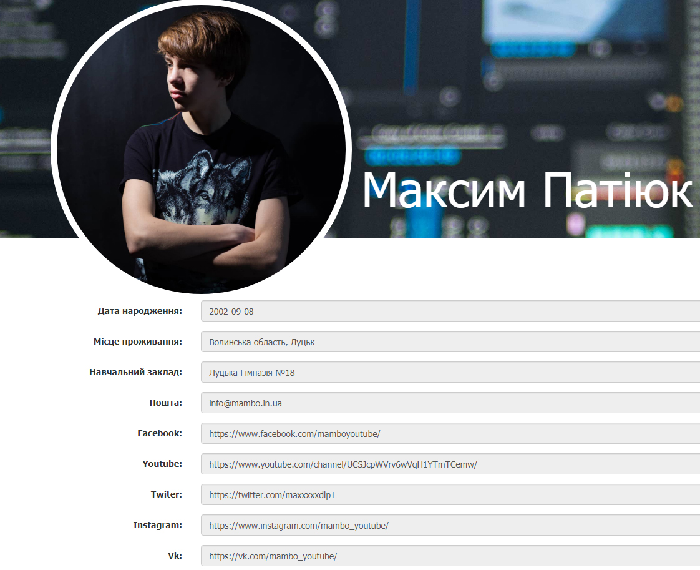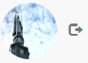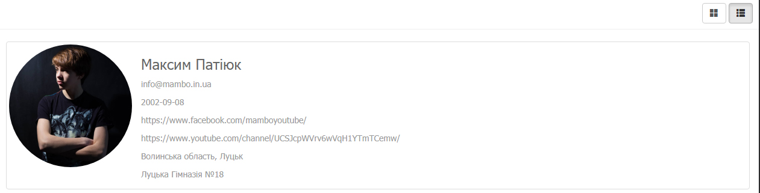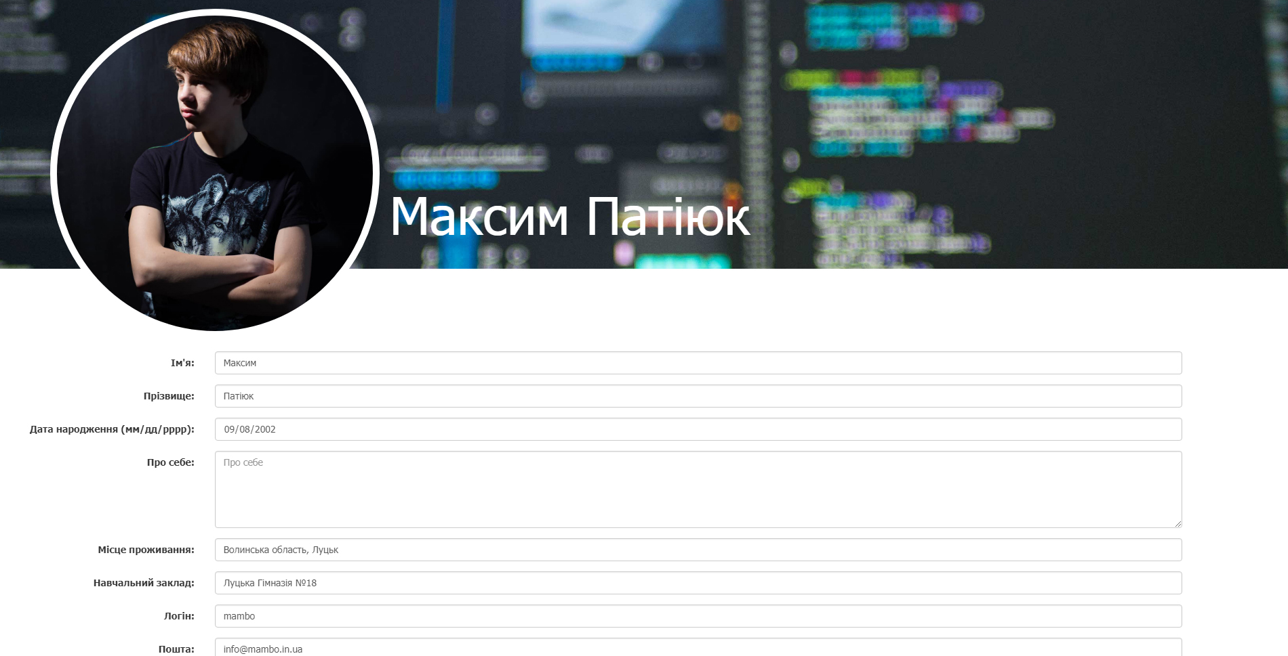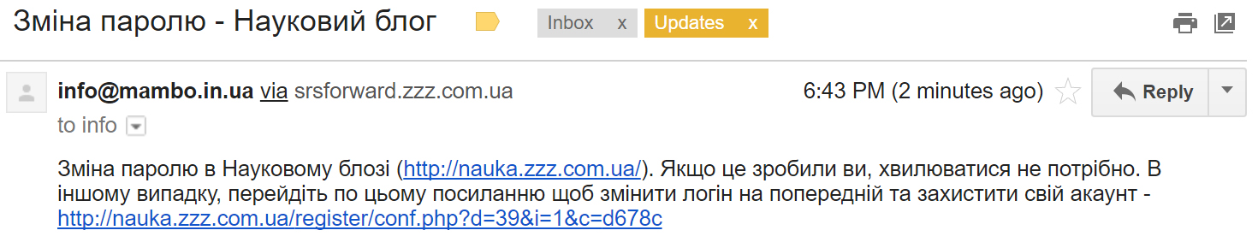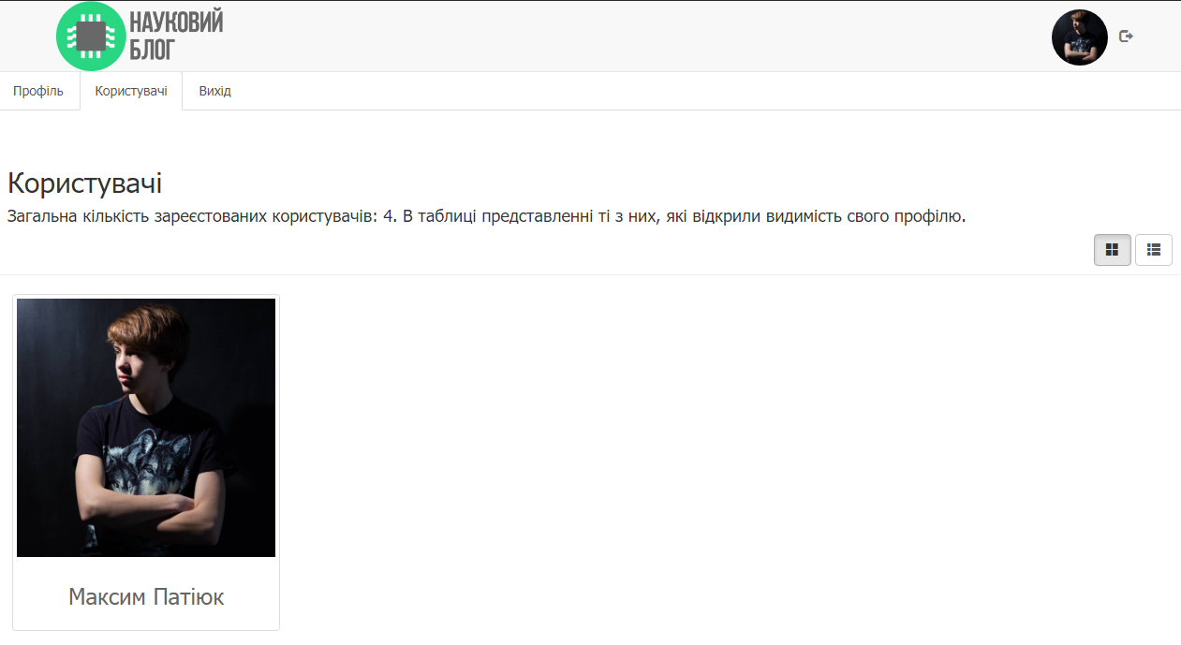

## 2.7 Створення посту

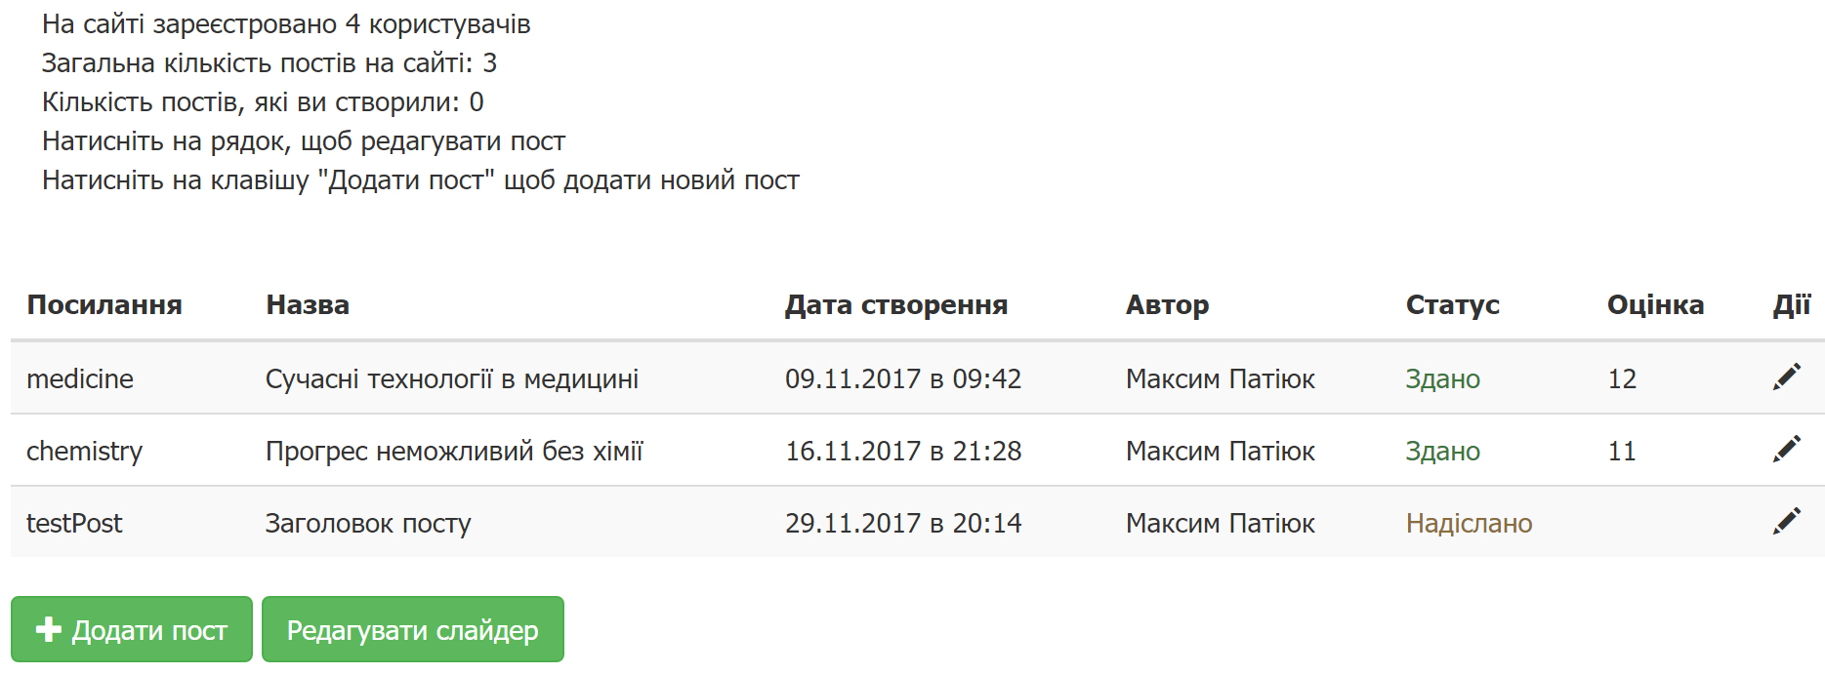

Після входу в акаунт звичайного користувача, на головній сторінці з’являються клавіши: “Редагувати мої пости” та “Додати пост”. При натиснені на другу клавішу, ми переходимо в інтерфейс добавлення постів. На даній сторінці знаходиться поле для введення адресу майбутнього посту, назви, категорії (по бажанню), та контерт посту. В контент посту можна добавити текст, зображення та вирівняти його, відео з YouTube, аудіо або файл натискаючи на відповідні клавіші в нижній частині сторінки. Біля кожного блоку контенту є хрестик, при натиснені на який, блок видаляється. Після заповнення даних пост відправляється на перевірку адміністраторам (за виключеням випадків коли цей пост створив сам адміністратор). Якщо вказати посилання для посту яке вже використовується, до адресу нового посту добавиться декілька цифер, щоб зробити його унікальним. Також, після відправлення посту, нас перенаправляє на сторінку зі статистичними даними (кількість зареєстованих клористувачів, постів та постів створених нами) та списком всіх постів на сайті (їхніми назвами, датами створення, посиланнями, клавішею для редагування б якщо це ваший пост, статусом: відправлено, здано, на перездачі та оцінкою). Якщо зайти з аканту адміністратора, клавіша “редагувати пости” замінюється на “перевірити пости” та добавлюється в душки кількість постів, які потрібно перевірити. Натиснемо на цю клавішу та попадаємо на ту саму сторінку із статистичними даними, але тепер ми можемо редагувати кожен пост. Натиснемо на третій, так як він ще не перевірений. Відкривається вікно, схоже до того, яке ми бачили, але тепер присутні поля “Коментар” та “Оцінка”. В коментар можна вказати можливі поради щодо посту та відправити його на перездачу / видалити / скасувати зміни / опублікувати або переглянути як цей пост виглядає за допомогою відповідних клавіш. Якщо ви оцінили роботу користувача та опублікували її, вона відображається на головній сторінці і кожен користувач може її переглядати. Той, хто створив пост, добавляється в таблицю д показується сума оцінок всіх його постів. Якщо зайти на сторінку посту, в низу можна побачити автора, його аватарку, дату створення та кількість переглядів цього посту. При оновленні сторінки кількість переглядів збільшується, за виключенням випадків коли пост переглядає той, хто його створив.

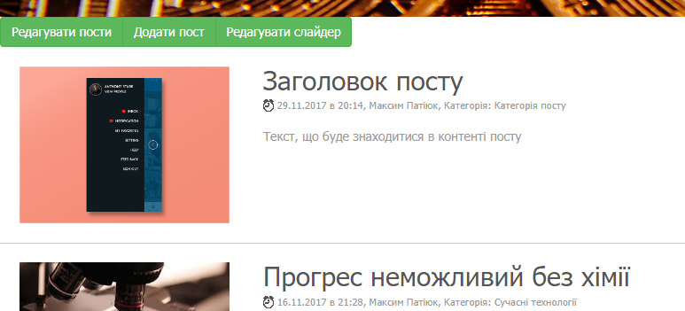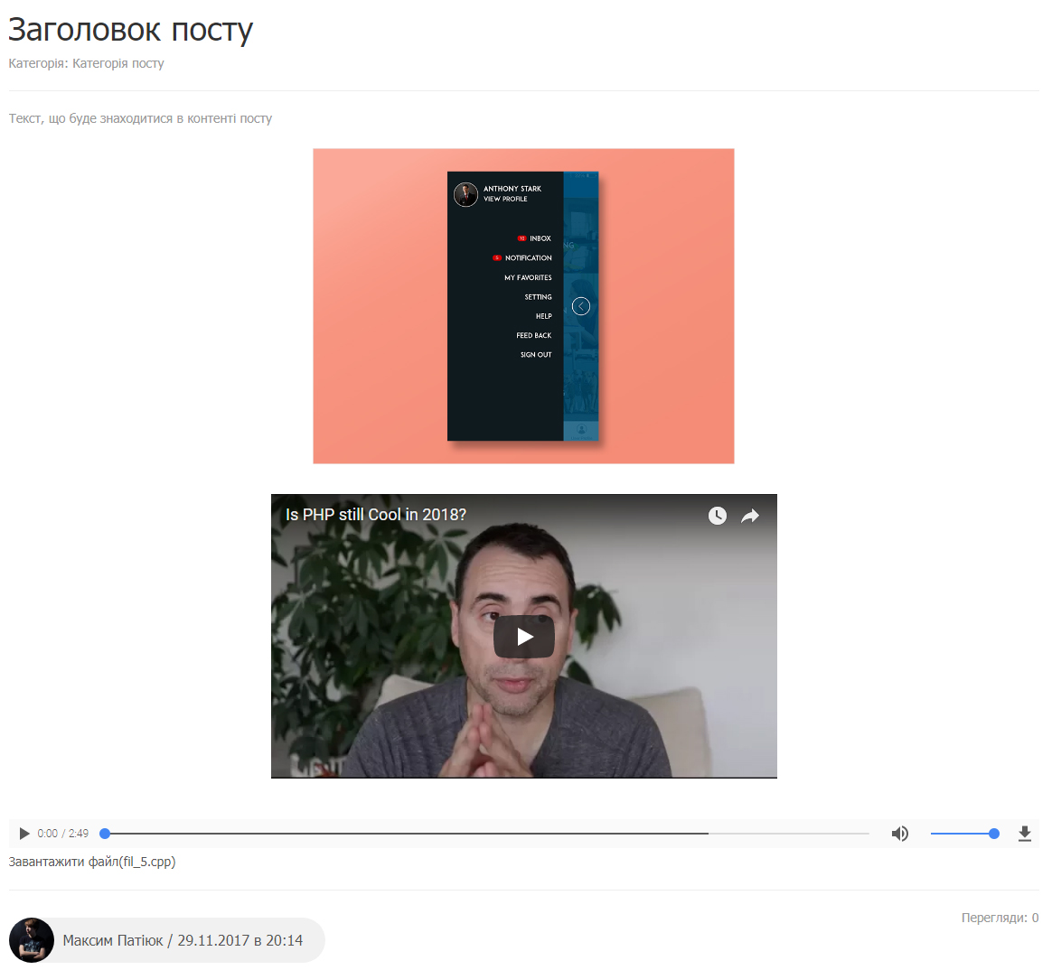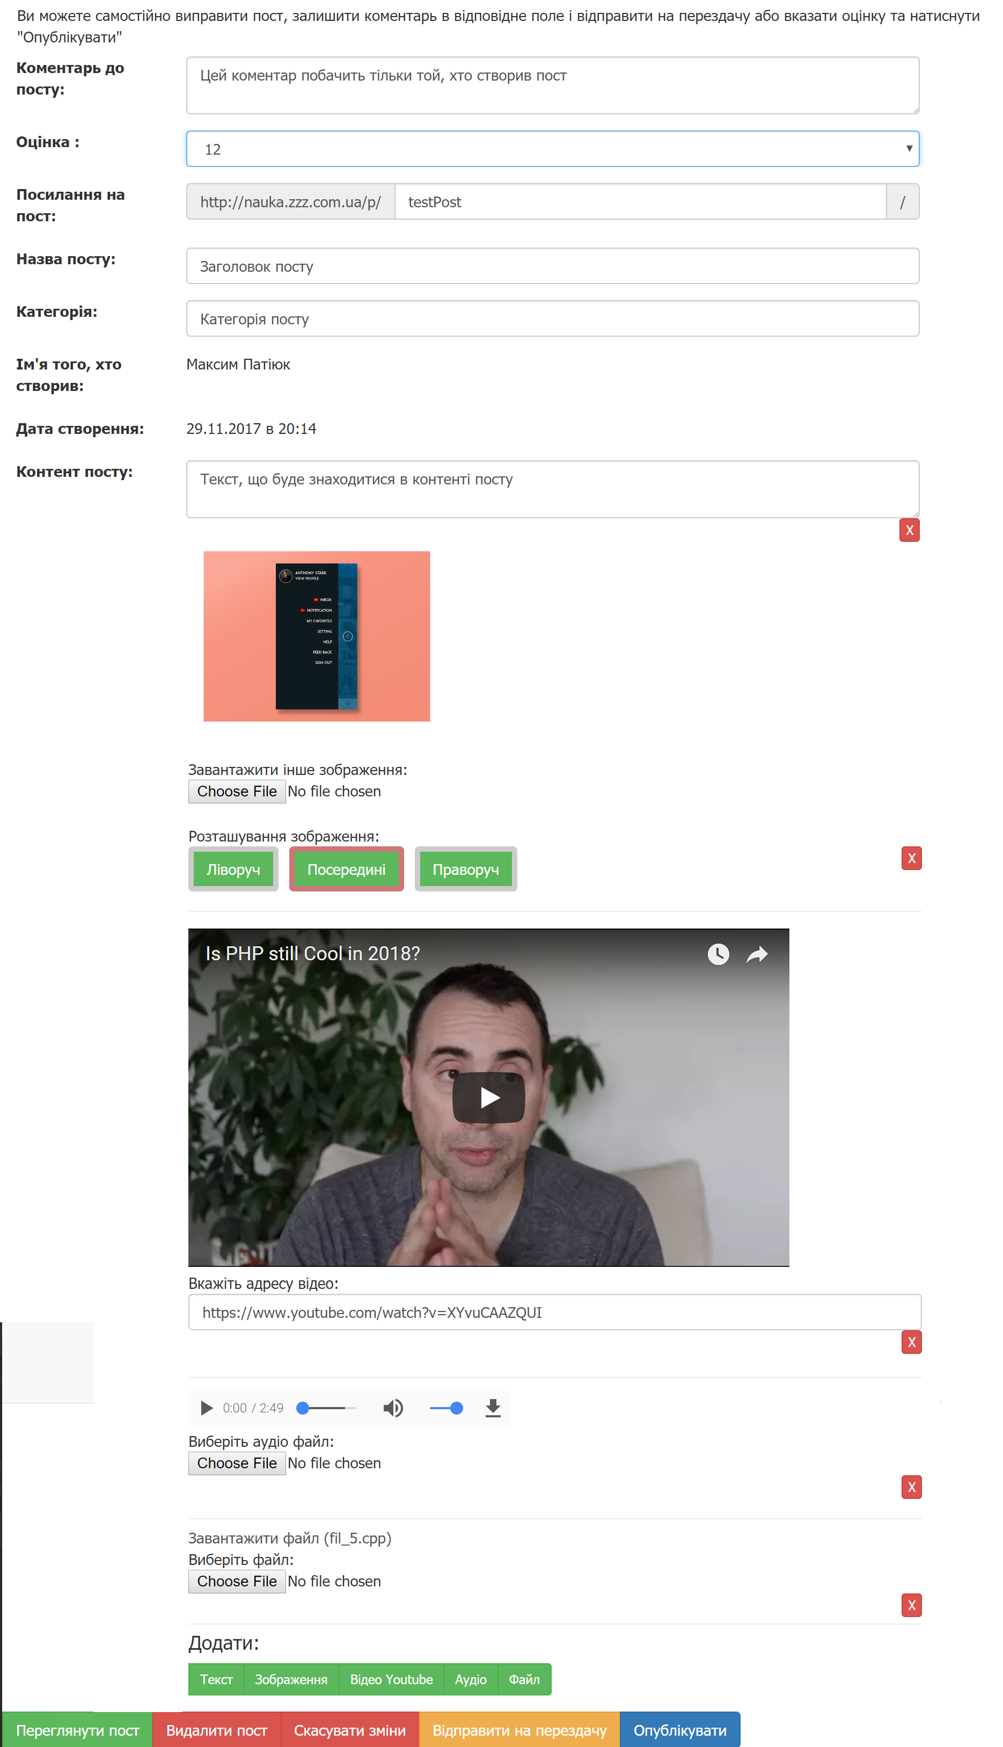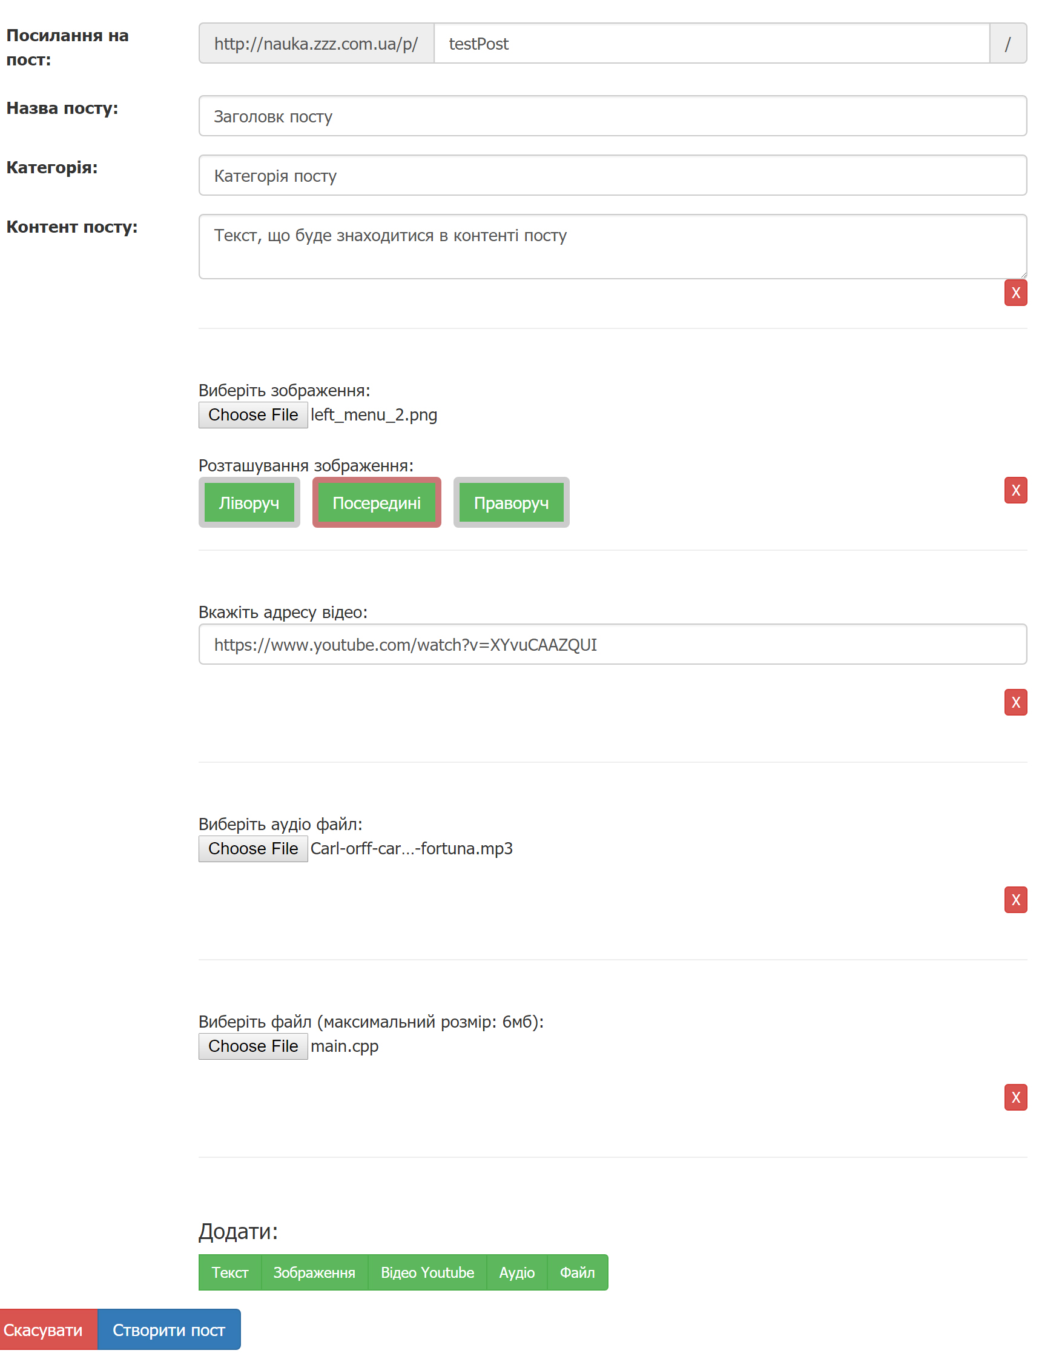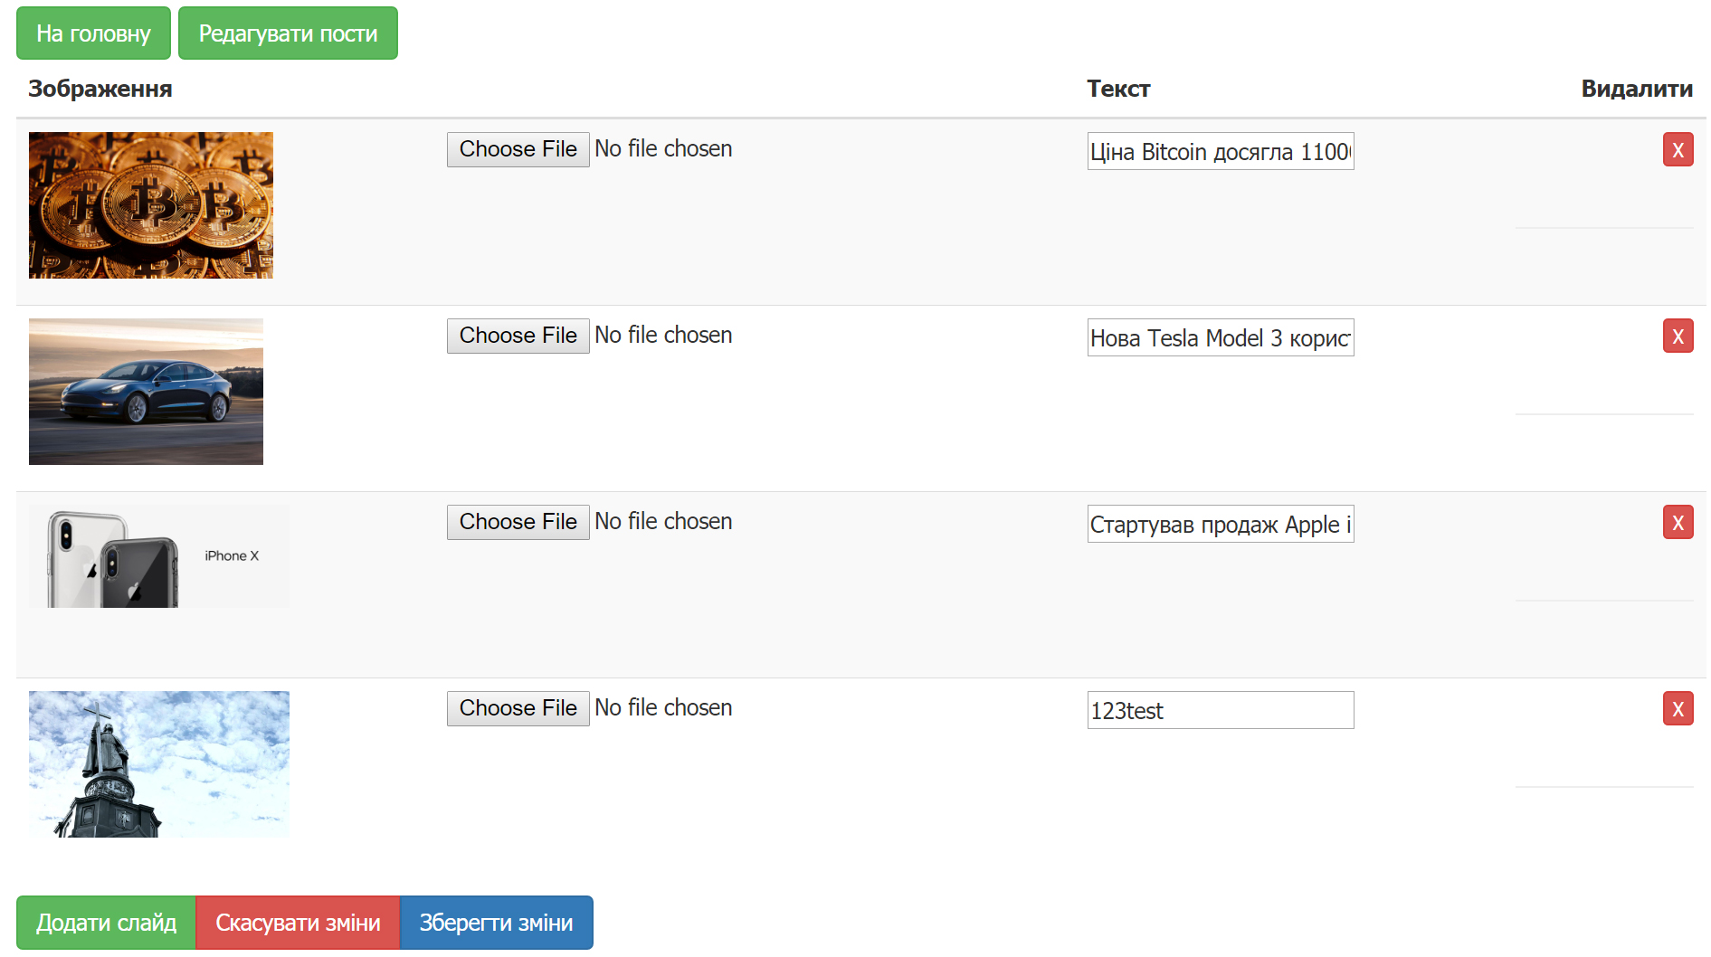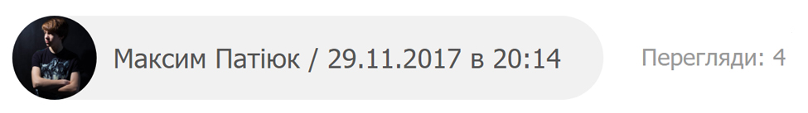

## 2.8 Редагування слайдера



Доступ до редагування слайдера мають лиш адміністратори. Для них, на головній сторінці відображається ще одна клавіша: “Редагувати слайдер”. При натисканні на яку, відкривається меню керування слайдами. В таблиці бачимо завантажені зображення, кожне з них замінити іншим натиснувши на “Chose File”, текстове поле для введення назви слайду, яке буде відображатися в нижній частині фотографії та хрестик, для видалення слайду. Серед клавіш в нижній частині екрану, доступні “Додати слайд”, “Скасувати зміни” та “Зберегти зміни”. Давайте натиснемо на хрестик біля останнього зображення, щоб видалити його та натиснемо на “Додати слайд”. Появився ще один рядок, в якому ми можемо завантажити фото та вказати заголовок в відповідні поля. Натискаємо на “Зберегти зміни” і переходимо на головну сторінку. Бачимо, що зображень в слайдері 4 (як і рядків, при редагуванні слайдеру) а четвертий з них тепер замінився на завантажене фото з заголовком “Текст”

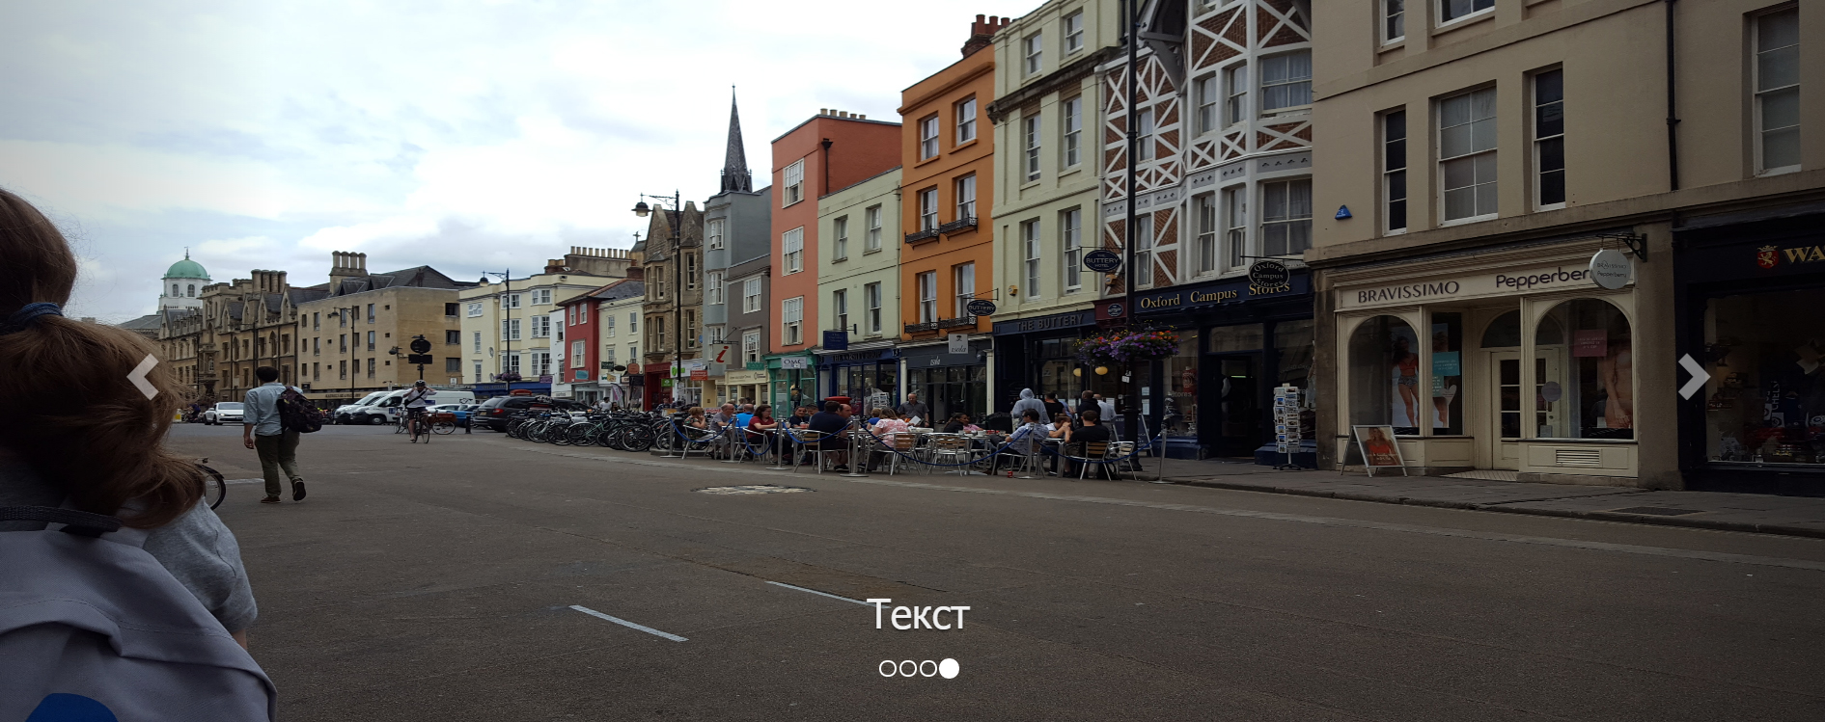

**ВИСНОВКИ**

Розглянувши теоретичну і практичну основу наукової роботи, можна прийти до висновку, що в сучасних умовах стрімкого розвитку веб-блогів та веб-технології, що набувають великої популярності серед користувачів. Це пов’язано насамперед із появою нових інформаційних запитів аудиторії.

У науковій роботі розкрито суть поняття веб-технології, окреслено його змістові концепти, відокремлено основні види, структурні компоненти та прагматичні аспекти функціонування у сучасному інформаційному просторі.

Для розробки веб-сайту обрані такі веб-технології, як мова гіпертекстової розмітки HTML, прототипно-орієнтована скриптова мова програмування JavaScript, а також каскадні таблиці стилів CSS. Для кожної з технологій у роботі пояснені їх особливості, можливості та головні прийоми використання.

Один з найважливіших етапів в роботі – формулювання вимог до сайту. Тут детально описується вихідна інформація і формулюються вимоги до результату.

При розробці сайту, вимоги до нього можуть включати пункти про бажаний вигляд окремих сторінок.

На етапі розробки алгоритму була визначена послідовність дій, які треба виконати для досягнення поставленої мети, отримання результату.

При розробці сайту виділю декілька важливих етапів:

1. Планування веб-сайту.
2. Формування вимог.
3. Аналіз і проектування.
4. Конструювання.
5. Інтеграція і тестування.
6. Підтримка та експлуатація.
7. Підбір інформації, яка буде висвітлюватись на сайті.

В ході виконання наукової роботи був отриманий повнофункціональний веб-сайт, повністю готовий до застосування.

При розробці веб-сайту були проаналізовані сучасні веб-технології, що дозволяють створювати інтерактивні веб-сторінки.

Загалом, є два основних аспекти роботи сайту. По-перше, це функціональність (включаючи інтерфейс, за допомогою якого користувачі отримують доступ до контенту і сервісів). По-друге, це доступність (включаючи доступ до сайту і швидкість завантаження сторінок).

Тестування (оцінка якості) будь-якої сторінки веб-сайту включає:

* перевірку коректності коду;
* перевірку працездатності посилань, що є на сторінці;
* контролі текстового вмісту сторінки на відсутність граматичних і синтаксичних помилок;
* оцінку тривалості завантаження сторінки браузером потенційного відвідувача.

Розроблений сайт задовольняє всім вимогам, запропонованим на етапі постановки завдання. При розробці веб-сайту не використовувались готові модулі, а створювались з урахуванням специфіки веб-сайту і успішно упроваджені в його структуру.

# СПИСОК ВИКОРИСТАНИХ ДЖЕРЕЛ

1. Інтернет сайт : [Електронний ресурс]. — Режим доступу : <http://w3schools.com>
2. Інтернет сайт : [Електронний ресурс]. — Режим доступу : http://sandbox.onlinephpfunctions.com
3. Інтернет сайт : [Електронний ресурс]. — Режим доступу : <https://stackoverflow.com>
4. Інтернет сайт : [Електронний ресурс]. — Режим доступу : https://images.google.com/
5. Інтернет сайт : [Електронний ресурс]. — Режим доступу : <https://youtube.com/>
6. Марк П. HTML5: Up and Running. П. Марк – Нью Йорк, 2010 – 222 с.
7. Стів К. Don't Make Me Think: A Common Sense Approach to Веб Usability, 2nd Edition. К. Стів – Нью Йорк, 2010 – 216 с.